МИНИСТЕРСТВО ЦИФРОВОГО РАЗВИТИЯ СВЯЗИ И МАССОВЫХ КОММУНИКАЦИЙ

Ордена Трудового Красного Знамени

Федеральное государственное бюджетное образовательное учреждение высшего образования

**«Московский технический университет связи и информатики»**

Кафедра «Информационные технологии»

Информационные технологии и программирование

Лабораторная работа №6

Выполнил: Студент группы

БВТ2207

Кривенок Вадим

Москва

2023

**Введение.**

Коллекции в Java представляют собой классы и интерфейсы, которые служат для хранения и управления группами объектов. Они позволяют удобно и эффективно работать с данными, осуществлять поиск, добавление, удаление и изменение элементов коллекции.

*В Java существует несколько основных интерфейсов коллекций:*

* **Collection** - базовый интерфейс коллекций, который содержит методы для работы с элементами коллекции.
* **List** - интерфейс, который представляет упорядоченную коллекцию элементов, которые могут содержать дубликаты.
* **Set** - интерфейс, который представляет неупорядоченную коллекцию элементов, которые не могут содержать дубликаты.
* **Map** - интерфейс, который представляет отображение ключ-значение.

**ArrayList и LinkedList** — это две коллекции в Java, которые используются для доступа по индексу элемента.

**ArrayList** — это список, реализованный на основе массива, а LinkedList — это классический связный список, основанный на объектах с ссылками между ними.

Различия между ArrayList и LinkedList заключаются в том, что ArrayList основан на массиве, а LinkedList на связном списке. ArrayList обеспечивает быстрый доступ к элементам по индексу, но медленно работает при добавлении или удалении элементов из середины списка. LinkedList обеспечивает быстрое добавление и удаление элементов из середины списка, но медленно работает при доступе к элементам по индексу.

**Дженерики в Java** позволяют создавать обобщенные классы и методы, которые могут работать с различными типами данных. Они позволяют повысить безопасность и удобство программирования, так как компилятор проверяет типы данных на этапе компиляции.

**Итераторы в Java** представляют собой объекты, которые позволяют последовательно обходить элементы коллекции. Они позволяют безопасно и эффективно перебирать элементы коллекции, не заботясь о внутреннем устройстве коллекции.

**Выполнение.**

**Задание 1.**

Написать программу, которая считывает текстовый файл и выводит на экран топ-10 самых часто встречающихся слов в этом файле. Для решения задачи использовать коллекцию Map, где ключом будет слово, а значением - количество его повторений в файле.

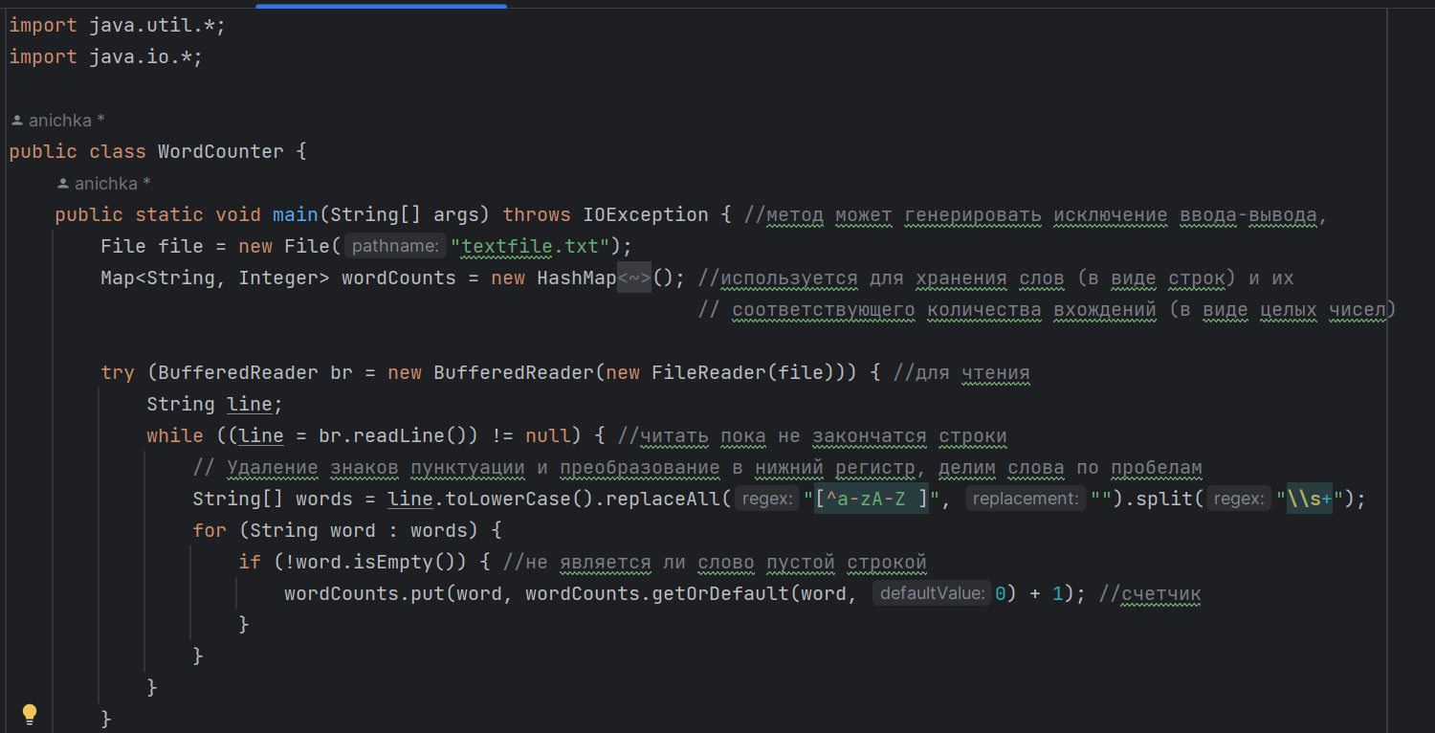Рис.1 – задание 1 (часть 1)

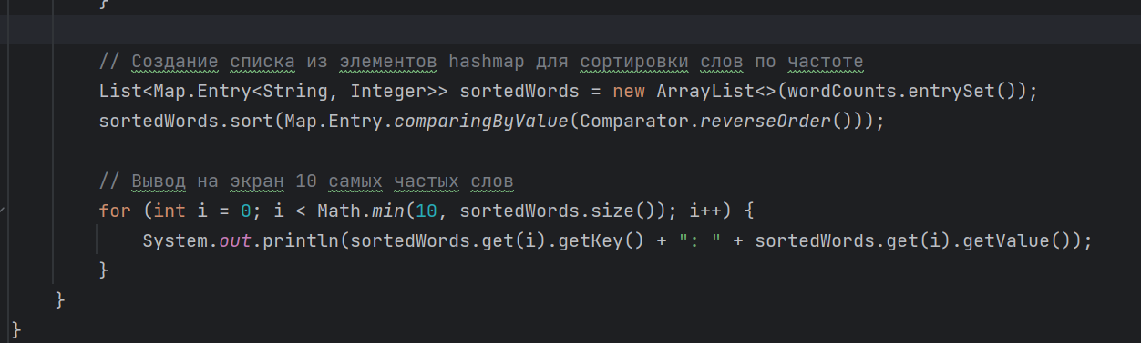Рис.2 – задание 1 (часть 2)

**Задание 2.**

Написать обобщенный класс Stack, который реализует стек на основе массива. Класс должен иметь методы push для добавления элемента в стек, pop для удаления элемента из стека и peek для получения верхнего элемента стека без его удаления.

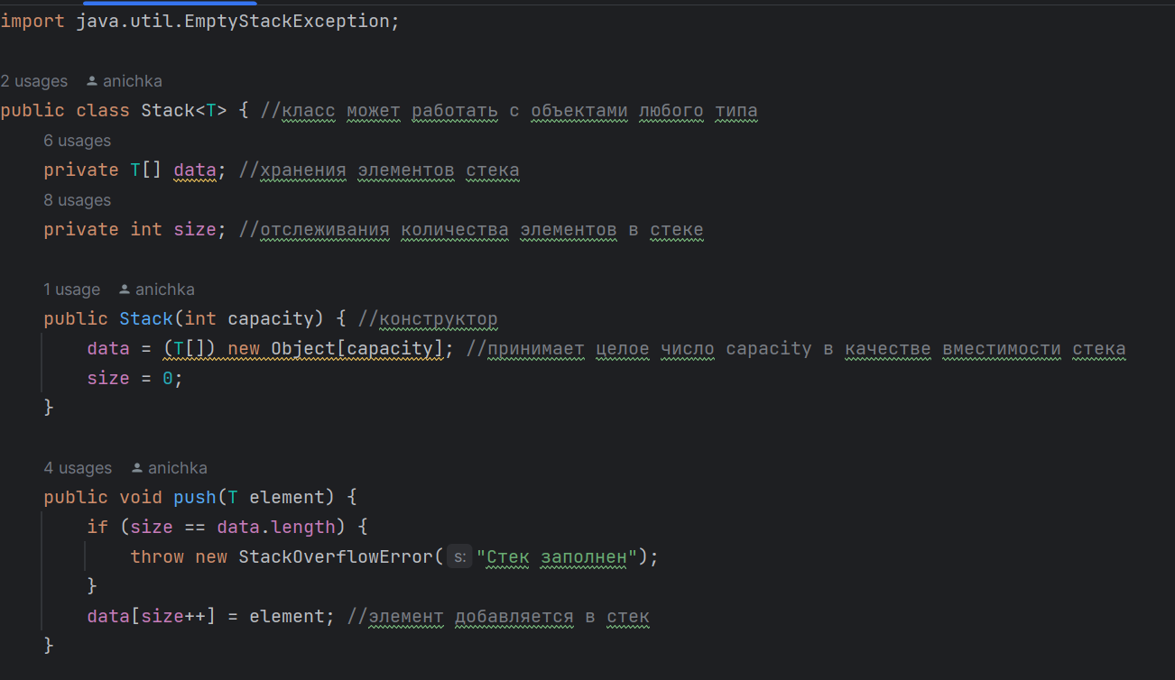Рис.3 – задание 2 (часть 1)

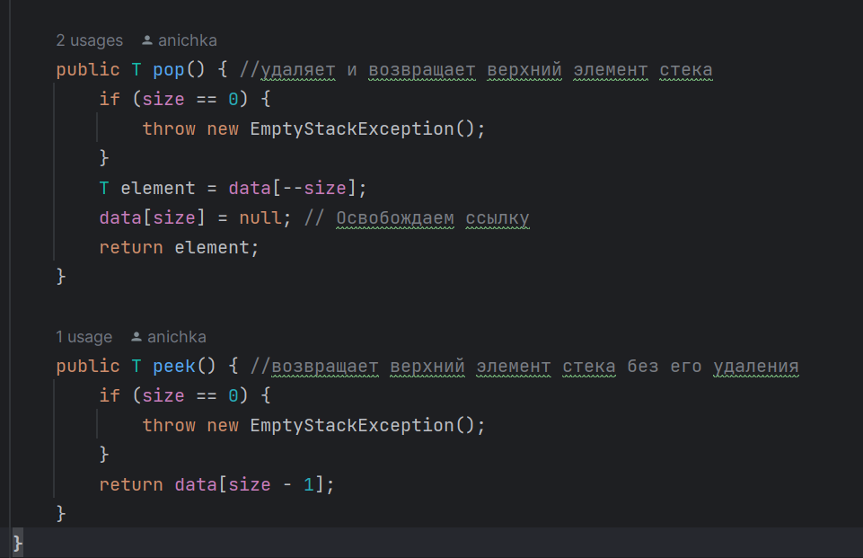Рис.4 – задание 2 (часть 2)

**Задание 3.**

Необходимо разработать программу для учета продаж в магазине. Программа должна позволять добавлять проданные товары в коллекцию, выводить список проданных товаров, а также считать общую сумму продаж и наиболее популярный товар.

**Вариант №5:** Использовать HashMap для хранения пар "товар-количество продаж.

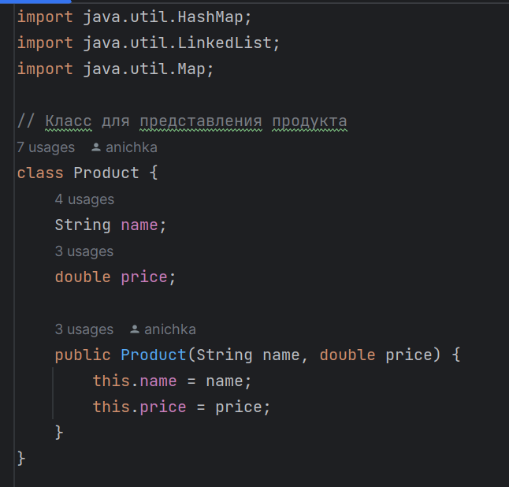Рис.5 – задание 3 (часть 1)

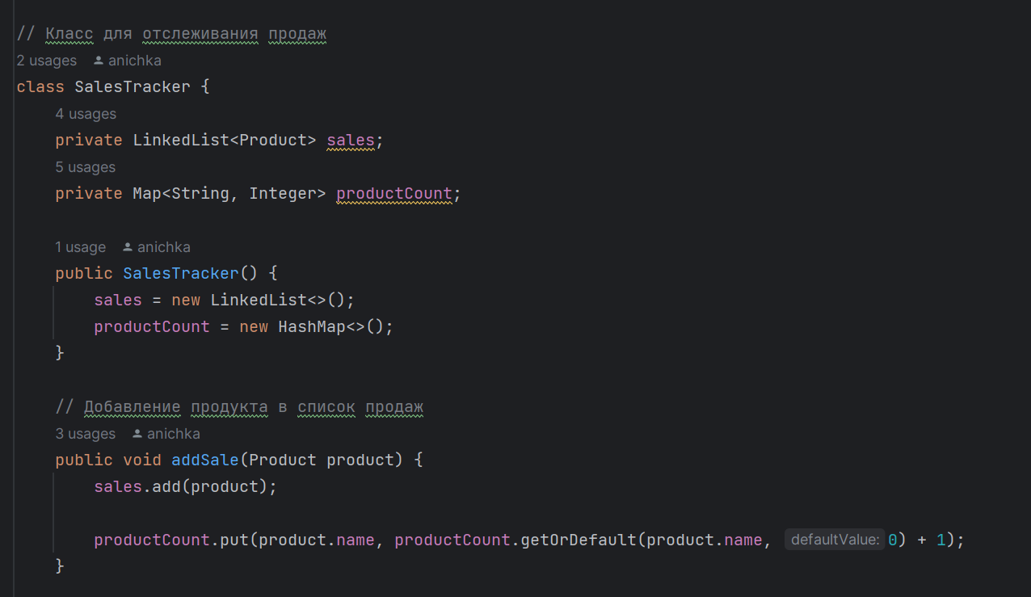Рис.6 – задание 3 (часть 2)

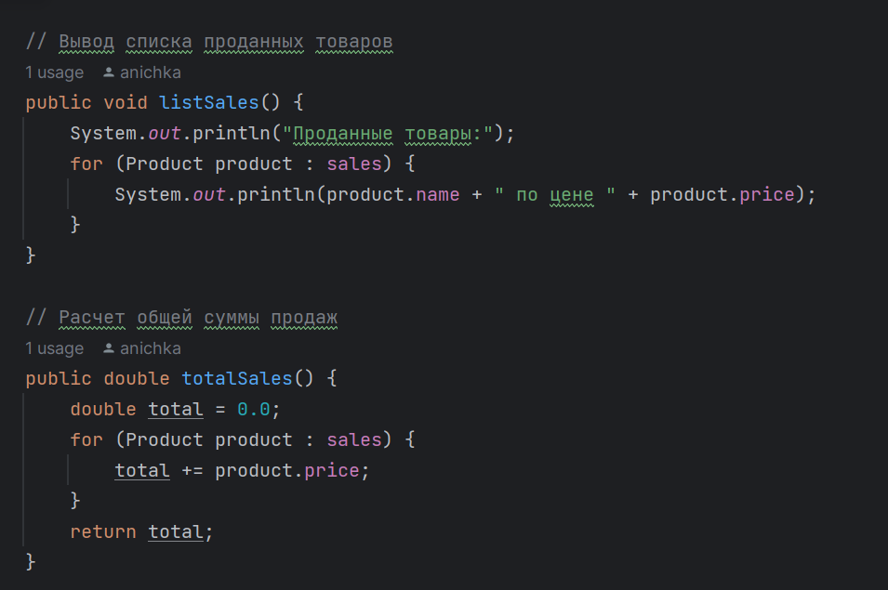Рис.7 – задание 3 (часть 3)

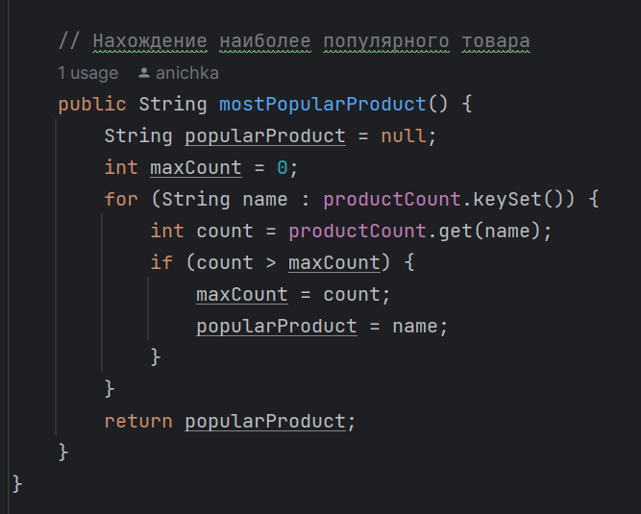

Рис.8 – задание 3 (часть 4)

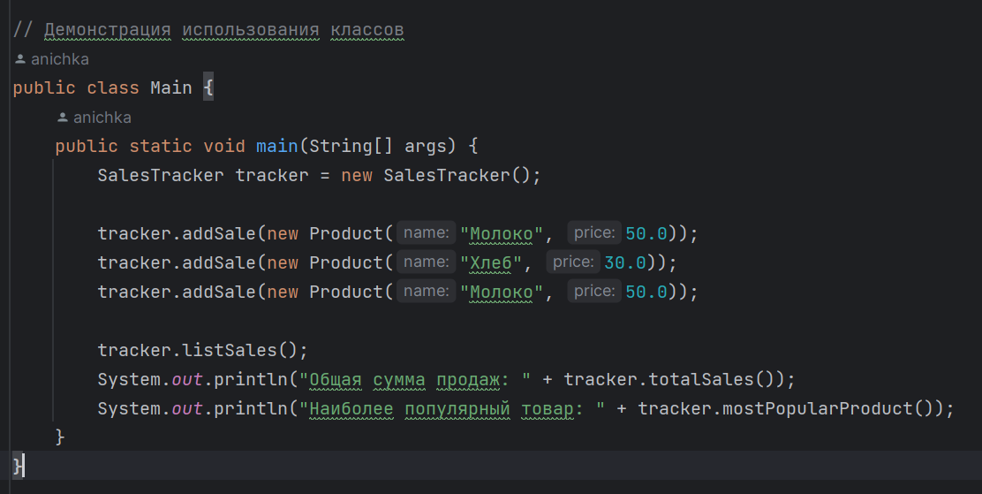Рис.9 – задание 3 (часть 5)

<https://github.com/Azrael3MU/ITIP_labs>